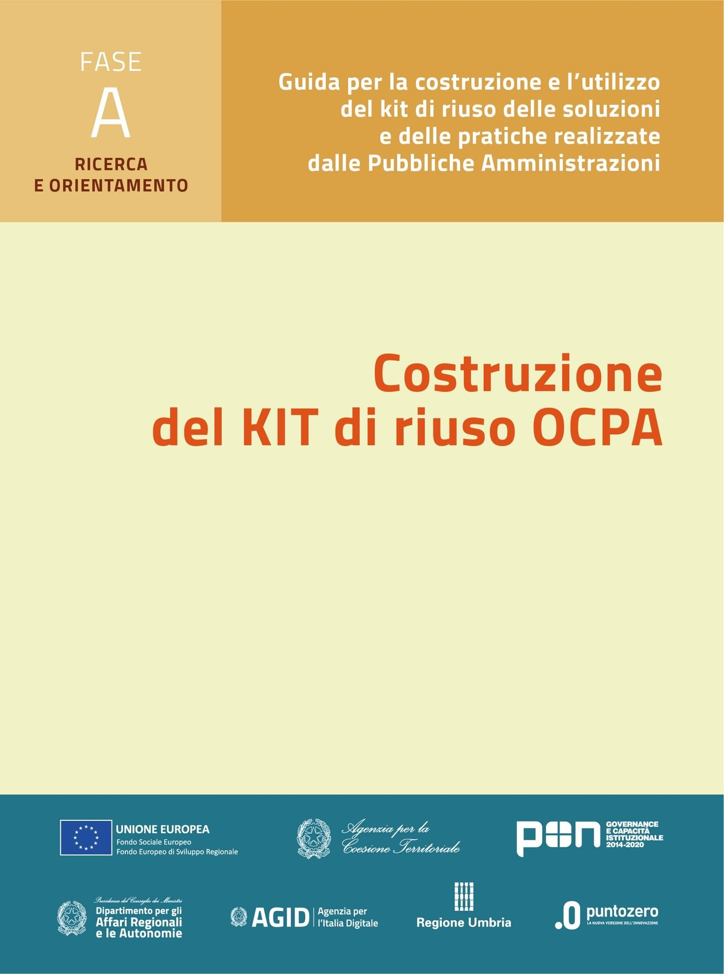

**Riuso VBG/SUAPE 3.0**

**KIT di riuso Fase A - Ricerca e selezione della soluzione**

**A4. Strumenti amministrativi**

**A4.1 Peculiarità normative**

**A4.2 Elenco procedure per il riuso della soluzione**

Versione: 1.0

Sommario

Premessa 3

Contributo alla “Valutazione comparativa tecnico - economica” 3

1. Peculiarità normative 3

2. Elenco procedure per il riuso della soluzione 3

# Premessa

Il presente documento raccoglie gli strumenti amministrativi del kit di riuso per la fase A – Ricerca e selezione della soluzione. Gli strumenti amministrativi, come previsto dall’Avviso OCPA2020[1], hanno lo scopo di fornire al riusante un modo per valutare i fattori amministrativi, normativi o regolamentari, interni ed esterni alla propria realtà, che possono influenzare positivamente o negativamente il trasferimento e l’adozione della soluzione. Inoltre, vengono fornite alcune indicazioni sulle procedure amministrative da attivare per adottare la soluzione o e sulle procedure di procurement.

# Contributo alla “Valutazione comparativa tecnico - economica”

|  |  |  |
| --- | --- | --- |
| **COD Voce** |  | **Conformità SI/NO** |
| CAP05 | Verifica conformità a norme vigenti |  |

## Peculiarità normative

L’adozione della soluzione può/deve avere un impatto sul sistema regolamentare dell’Ente che la adotta, cioè sarà necessario verificare la normativa comunale e regionale in riferimento ai procedimenti disponibili sulla piattaforma riuso. I principali procedimenti amministrativi si riferiscono a normative nazionali che però le Regioni spesso devono adottare e che a volte vengono contestualizzate in riferimento al territorio di competenza. Il sistema è stato realizzato partendo dalla specifica esigenza dei comuni della Regione Umbria, oltre ad essere presenti integrazioni con piattaforme abilitanti della Regione (PagoUmbria\PagoPa e LoginUmbria\SPID). Pertanto, per la sua realizzazione è stata adottata la normativa nazionale con riferimenti al proprio territorio. Per alcuni procedimenti locali, invece si fa riferimento a Regolamenti Comunali.

## Elenco procedure per il riuso della soluzione

Le procedure di procurement che devono o possono essere attivate per il riuso e il dispiegamento della soluzione nell’amministrazione sono:

|  |  |  |  |
| --- | --- | --- | --- |
| Elenco procedure di adozione e di procurement | Tipo (obbligatorio, raccomandato, facoltativo) | Accordi di fornitura già esistenti (se presenti) | Nome file |
| Di adozione |  |  |  |
| Determine/Delibere | obbligatorio | Punto Zero scarl | EsempioDetermina |
| Accordi/Convenzioni | raccomandato | Punto Zero scarl |  |
| Di procurement |  |  |  |
| Sviluppo personalizzazioni | raccomandato | Punto Zero scarl |  |
| Supporto dispiegamento | raccomandato | Punto Zero scarl |  |
| Integrazioni software | obbligatorio | Punto Zero scarl |  |

*Tabella 1 - Elenco procedure amministrative e di procurement per il riuso della soluzione*

1. OCPA – OpenCommunityPA2020: primo avviso pubblico per interventi volti al trasferimento, evoluzione e diffusione di buone prassi fra Pubbliche Amministrazioni.